Занятие 1, 2 .
Тема: «Немного о Робинзоне Крузо, его проблемах на необитаемом острове. Кого сейчас можно назвать словом «робинзон»? Почему так назван наш кружок?»
- Познакомьтесь с удивительной книгой…
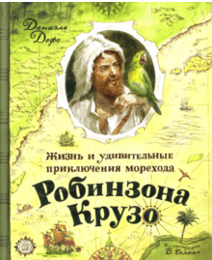
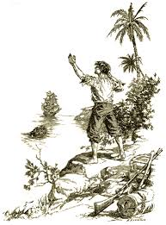
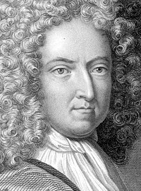 Даниэль Дефо, - автор книги.
- Рассмотрите иллюстрации разных художников к этой книге… Послушайте краткое содержание книги…

- Что помогло Робинзону выжить на острове?
- О чём очень сожалел Робинзон?
- Какого человека можно назвать словом «Робинзон»?
- Можно назвать Робинзона Крузо исследователем? Почему?

Иллюстрации И.А. Ильинского к роману "Робинзон Крузо"
Иллюстрации Карла Оффердингера к роману "Робинзон Крузо"

- Какие иллюстрации вам больше понравились? Почему?

Раскрась рисунки
